Didactisaziun da „Il Vamperlin“

„Il Vamperlin“ ei ina translaziun dil cudisch tudestg „Das Vamperl“ screts da Renate Welsh. La versiun romontscha ei vegnida procurada dalla Surselva Romontscha.

La didactisaziun dil cudisch „Il Vamperlin“ ei vegnida procurada dalla Conferenza romontscha Surselva cun sustegn finanzial dalla Surselva Romontscha.

Auturas fegls da lavur Martina Cabalzar
Nicole Cathomas

Autur exercezis digitals Adrian Cathomas

Lectorat Alexi Decurtins

Menader dil project Francestg Friberg

Publicaziun www.plat-on.ch

Link pils exercezis digitals http://LearningApps.org/watch?v=p9k5vbkxk17


Code da QR pils exercezis

SLIGIAZIUN fegls da lavur „IL VAMPERLIN“

Capetel 1: In schabetg nunspitgau pg. 3 - 4
Capetel 2: Ni paus ni ruaus pg. 5 - 6
Capetel 3: Sgular ed auters arts pg. 7
Capetel 4: Il vamperlin ei sin viadi negina sligiaziun
Capetel 5: Prighel pg. 8
Capetel 6: Te da cemélla e liunguriala pg. 9
Capetel 7: Ir cun velo ei scumandau! pg. 10 - 11
Capetel 8: Empau ei empau pg. 12 - 14
Capetel 9: Ina greva decisiun pg. 15
Capetel 10: Sut il cup da veider pg. 16 - 17
Capetel 11: Capetel final pg. 18
Divers pensums pg. 19

In schabetg nunspitgau (pg. 7-17)

- Legia l’entschatta dalla historia entochen pg. 10 ...dorma vinavon ruasseivlamein!

- Tgei endrieschas ti? Tgei persunas vesas ti? Resumescha cuort e bein!
Sligiaziun individuala

- Fagei 2 gruppas, reparti las rollas e trenei da leger! Suenter haver excercitau, registreis vus vies text! Giughei cun las vuschs!
dunna Lucia, dunna Anna, Scrotti (il tgaun), raquintader, il vampir

D.) Cu omisduas gruppas han registrau lur part, tedlein nus communablamein.
Bien divertiment!

Scazi da plaids (In schabetg nunspitgau)

la giugadira das Gelenk
(las giugadiras) die Gelenke
(selamentar) / lamentar jammern
il stratsch der Lappen
la valischa der Handkoffer
la teila falien das Spinnennetz
il suadetsch der Schweiss
il fazalet das Taschentuch
interrumper unterbrechen
examinar prüfen / untersuchen
deplorar bedauern
il fittadin der Hausbewohner / der Mieter
il dormulent die Schlafmütze

Scazi da plaids (Ni paus ni ruaus)

refusar zurückweisen
calmar (secalmar) beruhigen
spattergnar zerquetschen
il zappetsch das Niedertampeln
zappitschar stampfen
aschuntar beifügen
intervegnir eingreifen
il parsiel das Fensterbrett
la remarca die Bemerkung
oreifer ausgezeichnet / prächtig
metter stellen
respirar einatmen
liquidar erledigen
il tgulem das Gewinsel
deplorar bedauern
perstgisar entschuldigen
cattar finden
il foxterrier der Foxterrier (eine Hunderasse)
definir definieren / bestimmen
il sinzur (dar sinzur) die Antwort (antworten)
dumignar bewältigen
propo (apropos) betreffend
la rubaglia die Runzel / die Stirnfalte
enaquella dann, darauf
gliez dies
alterar (s’alterar) aufregen, sich aufregen
identificar feststellen
corrispunder entsprechen
sincerar versichern
fuffergnar schnüffeln
balbegiar stottern
schemer seufzen
il frunt die Stirn
muentar bewegen

Sgular ed auters arts (pg. 25- 35)

- –D.)
SGULAR ED AUTERS ARTS
Il vampir crescha spert.
Suenter in’jamna fuva la scatla da fittem memia pintga per el.
Suenter duas ulteriuras fuva era la scatla da nuvs memia pintga. Dunna Lucia ha fatg caltschiel ina cozza gaglia da launa ed ha endrizzau in letg pil vampir en siu canaster da fil. Duront beiber tegn el uss sez siu guoter.
El fa diever dalla chista da resgem che dunna Lucia ha pinau per el en bogn.
Cura ch’ella discuora cul vampir tegn el il tgau uiersch. El teidla. Mintgaton tgula el levet e quei tuna sco sch’el rispundess.
Dunna Lucia lai uss adina envidau il radio. ...

D.)
crescher tedlar
esser tgular
far tunar
haver rispunder
endrizazr schar
tener envidar
pinar beiber
discuorer
Prighel (pg. 42- 52)

Tgei scenas han liug mintga damaun avon casa? Declara cuort e bein!
Avon casa regia mintga damaun in grond disuorden. Tut ils automobilists tiban e vegnan pli numerus. Il polizist vegn buca suenter cun lur lavur.

Tgei ha il Vamperlin rut e co tracta dunna Lucia sia ruttadira?
Malegia ina skizza e descriva quella!
Il Vamperlin ha rut in’ala. Dunna Lucia ha fixau l’ala cun cavadents e flasters.

Tgei rolla gioga il Vamperlin leutier?
El sgola mintga damaun giu sin via e tschetscha ora il tissi dalla glieud.

Cu sedurmenta il Vamperlin mintgamai?
Cu dunna Lucia ha finiu da cantar la canzun.

In bi suentermiezdi observa dunna Lucia ord finiastra zatgei dubius? Tgei?
In um dubius che entra ella casa visavi.

Constatan las construcziuns? Sche gie, fai in crutsch, sche na, fai ina crusch!

- Il lader less aunc adina engular suenter la murdida dil Vamperlin. falliu
- Il lader va a far cumissiuns per la dunna. endretg
- Suenter far cumissiuns, va il lader danunder ch’el ei vegnius. falliu
- Cun ina clav faulsa vegn il lader dad arver tut las siaras. falliu
- Il lader ei in um giuven. falliu
- La dunna ed il lader passentan schizun las proximas vacanzas da stad ensemen a Vaniescha. endretg

Scazi da plaids (Te da camélla e liunguriala)

- Tgei muntan ils suandonts plaids?

calmar beruhigen
agitar reizen / aufregen
pliront / plirar jammernd / jammern
lumiar einweichen
il perpendechel das Uhrpendel
svegliar wecken
giappar bellen
recitar rezitieren, vortragen
producir besorgen

Ir cun velo ei scumandau (pg. 59- 63)

- Endretg ni falliu? Fai ina crusch tier las construcziuns ch`ein gestas!
endretg falliu
- La sonda era in di frestg cun bia vent. X
- Dunna Lucia tschenta il vampir en sia tastga. X
- Il Vamperlin stat tut ruasseivels e schai sil
schigentamauns ella tastga. X
- Damai ch`il Vamperlin vesa nuot, taglia dunna Lucia
senz`auter ina ruosna en sia tastga. X
- Els passentan in bi di alla plazza da giug. X
- Treis affons vegnan neutier sin lur velos e fan slalom,
van el rudi e fan ina cuorsa dad ir plaun. X
- Gest en quei mument s`avischina il pedel e supplichescha
ils affons: „Fagei aschi bien e mei zanu`auter cun velo!“ X
- Sin ina gronda tabla stat scret
‚Scumandau dad ir cun velo‘. X
- Percletg reagescha il Vamperlin e sebetta sil venter
dil pedel. X
- Dalla tema che dunna Lucia ha giu per siu Vamperlin
ha ella survegniu cavels grischs. X

- Era ti has segir gia viu tablas da scamond. Enconuschas ti quellas tablas cheusut? Tgei muntan ellas?

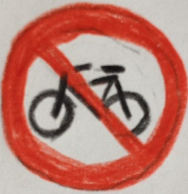


Scamond da carrar Scamond dad ir cun velo
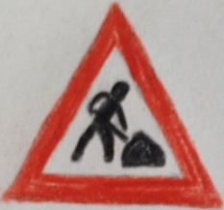

Adatg, plazzal!
- Sligiaziun individuala

Scazi da plaids (pg. 53- 58)

- Tgei muntan ils suandonts plaids? Drova sinonims! Tals anflas ti el vocabulari.
Ti astgas era scriver la muntada per tudestg.
- Sligiaziun individuala.

constatar bemerken

contemplar beobachten

la cudria die Schar

gesticular gestikulieren

impertinent frech, unverschämt

sbrigar fliehen

esser perplex fassungslos, bestürzt sein

las pulaccas der Spass, der Witz

tschugalar aufschwatzen

festginar sich beeilen

Empau ei empau (pg. 64- 73)

- Resumei il capetel „Empau ei empau“ sco suonda:
- Fagei gruppas da quater!
- Parti en in fegl alv A3 sco la skizza muossa!

- Mintgin scriva en 3 minutas tut quei ch`el sa en fuorma da cavazzins.
Discuorer in cun l`auter ei buca lubiu!
- Cumparegliei vos cavazzins ella gruppa! Nudei ils pli impurtonts el quader enamiez!
- Presentei vos cavazzins el rudi dalla classa!

- Lavur singula.
Rispunda allas damondas sutvart cun ni senza agid dil cudisch!

- Tgei fa il Vamperlin, sche dunna Lucia sevila cun el?
El metta il tgau silla schuiala e mira pitgiv. Ses egls daventan gross e rodunds ed el stauscha siu nas encunter il maun da dunna Lucia.

- Tgei traffican ils affons tut en scola?
Els han stuiu far ina clausura da quen. Ils affons han legiu e malegiau.

- Tgei proposta fa il scolast suenter ch`il Vamperlin ha miers el?
Enstagl da scriver ha il scolast fatg la proposta da raquintar ina historia divertenta.

- Ella siarp da bustabs dat ei differents plaids ord il capetel „Empau ei empau“.
Anflas ti ils 10 plaids? Scriva tals correctamein sin las lingias!

iuolppitgivsdfkfogjkldcintervegniirlaslckpiculezzalckdfjfkasazappitscharlsoodcereussirvldlsscurteseivladadlsslssdghzaileiflisellauieopdlcantinasnmciloglognepourmslcruschadaio
1 uolp 2 pitgiv
3 intervegnir 4 piculezza
5 zappitschar 6 reussir
7 curteseivladad 8 flisella
- cantina 10 cruschada

- Damonda tes scolars schebein els enconuschan la muntada dils plaids! Scriva la muntada sin las lingias! Ils plaids che tes conscolars enconuschan buc enquera el vocabulari!

1 der Fuchs 2 starrend
3 eingreifen 4 die Kleinigkeit
5 stampfen, trampeln 6 gelingen
7 die Höflichkeit 8 der Band, Fliessband
- die Kantine, Mensa 10 die Kreuzung

- Legia aunc ina gada quella construcziun! Tgei manegias ti da quei? Discutei en classa!

Dunnas san buca ir cun auto (pg. 68)!

Sligiaziun individuala.

Ina greva decisiun (pg. 74- 86)

- Malegia co dunna Lucia ed il Vamperlin sepreparan per ir el parc!
Sligiaziun individuala.

- Ti sas gia che dunna Lucia conta bugen en fuorma da versets e rema. Nua has ti viu talas canzuns e tals versets? Noda las paginas!
pg. 8 pg. 35 pg. 45 pg. 73

- Legia aunc inagada ils versets! Discuora cun in partenari, tgeinin che plai a ti il meglier! Daco gest quel?

- Eis ti era in poet? Scriva in verset che va a prau cul capetel „Ina greva decisiun“! Exercitescha e presenta la finfinala tiu verset alla classa!

Miu verset dil Vamperlin
Sligiaziun individuala.
Sut il cup da veider (pg. 87- 97)

- Tgei plaids van a prau cun la situaziun dil Vamperlin sut il cup da veider? Fai in rudi entuorn plaids che van a prau e streha plaids che van buca a prau!
libertad
perschun

fortuna
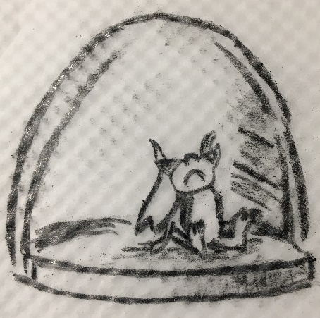

persuladad
larmas

agid
gretta

tema

- Co va ei cul Vamperlin en spital? Enquera tons bia adjectivs sco pusseivel che descrivan co el sesenta!
Sligiaziun individuala.

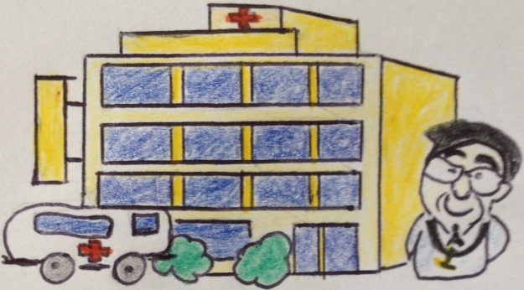

Scazi da plaids (pg. 87- 97)

- Tgei muntan ils suandonts plaids? Drova sinonims! Tals anflas ti el vocabulari. Ti astgas era scriver la muntada per tudestg.
- Scriva tier mintga plaid ina construcziun cun far diever da tala a moda correcta!
Sligiaziun individuala.
- Colurescha: adjectiv (mellen), verb (blau), substantivs (brin), particlas (verd)!
il veider das Glas

nuninterruttamein ununterbrochen

agitau aufgeregt, unruhig

curteseivel höflich

prescriver vorschreiben

la schientscha das Bewusstsein

intervegnir einschreiten, eingreifen

moribund sterbend, todkrank

il pir das Schlimmste

culpont schuldig

Capetel final (pg. 98- 105)

- Co finescha la historia? Resumescha cuort e bein cun agens plaids tgei ch`ei capitau!
Sligiaziun individuala.

- Co vai vinavon?
Tgei manegias che schabegi ferton che dunna Lucia ed il Vamperlin van alla tscherca d`auters Vamperlins?
Scriva in`atgna finiziun cheusut ni en tiu carnet!
Sligiaziun individuala.

Tgi ei la scribenta da quei cudisch?

Enquera ella reit ina fotografia dalla scribenta e tacca ella cheu.

Ella ha num Renate Welsh ed ei naschida ils 22 da december 1937 a Vienna. Leu viva ella aunc oz. Renate lavura sco libra scribenta. Ella ha entschiet 1968 a scriver cudischs d’affons e da giuvenils. Per sia lavur ha ella gia obteniu differents premis. 1980 ha ella per exempel survegniu il premi tudestg da litteratura per il cudisch „Johanna“.

Tgei ei il fèl?

Fai atgnas retschercas ella reit! Tgei endrieschas ti? Presenta tes resultats alla classa!

Sligiaziun individuala.

